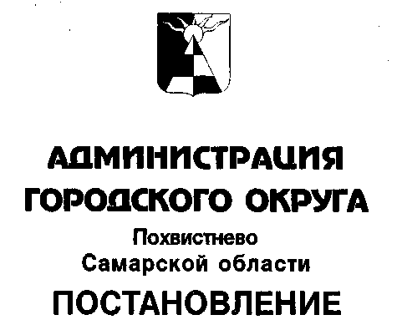
от _________________ № _________

О внесении изменений в административный
регламент предоставления муниципальной
услуги «Предоставление молодым семьям социальных
выплат на приобретение (строительство) жилья»
от 16.01.2024 № 31

На основании Постановления Правительства РФ от 07.11.2024 N 1509 «О внесении изменений в постановление Правительства Российской Федерации от 17 декабря 2010 г. N 1050», письма Департамента информационных технологий и связи Самарской области от 13.11.2024 № ДИТиС/1978, руководствуясь статьей 23 Устава городского округа, Администрация городского округа Похвистнево

ПОСТАНОВЛЯЕТ:

1. Внести в административный регламент предоставления муниципальной услуги «Предоставление молодым семьям социальных выплат на приобретение (строительство) жилья» от 16.01.2024 № 31, следующие изменения:
1.1. Пункт 2.6.1. дополнить подпунктом 12) следующего содержания:
« 12) копия документа, подтверждающего участие одного или обоих супругов молодой семьи либо одного родителя в неполной молодой семье в специальной военной операции (при наличии).».
1.2. Пункт 2.7.1. дополнить подпунктом 3) следующего содержания:
« 3) Справка Минобороны РФ подтверждающая участие одного или обоих супругов молодой семьи либо одного родителя в неполной молодой семье в специальной военной операции (при наличии).».
2. Опубликовать настоящее постановление в газете «Похвистневский вестник» и разместить на официальном сайте Администрации городского округа Похвистнево.
3. Настоящее постановление вступает в силу со дня его опубликования.
4. Контроль за исполнением настоящего постановления возложить на заместителя Главы городского округа М.А. Тарасову.

Глава городского округа С.П. Попов

Е.А. Колесникова, 25812

